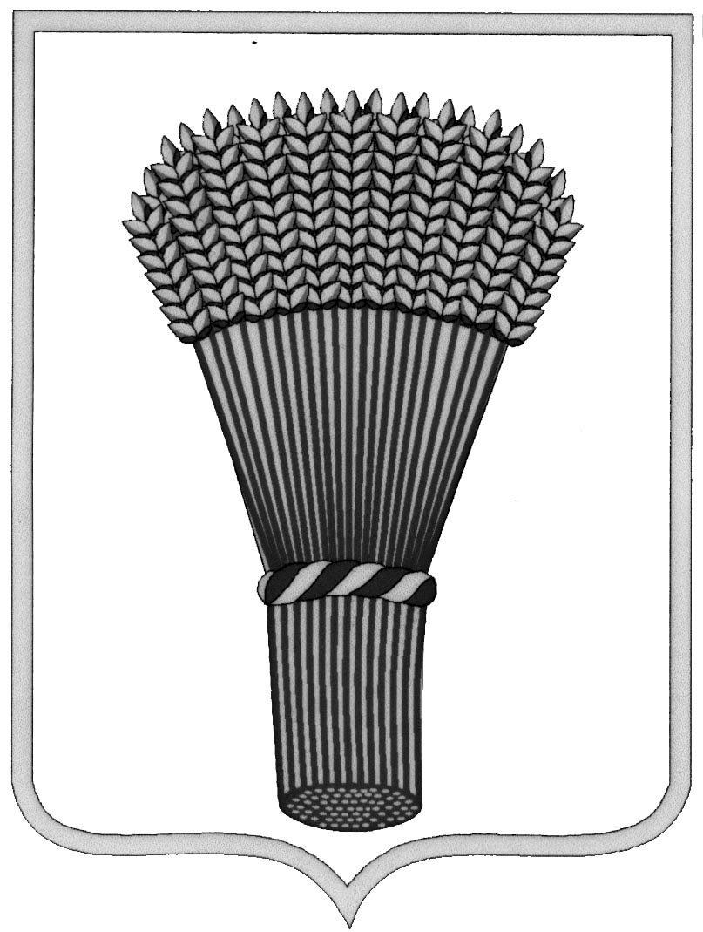

АДМИНИСТРАЦИЯ ГОРОДСКОГО ПОСЕЛЕНИЯ –

ГОРОД ОСТРОГОЖСК

Острогожского муниципального района

Воронежской области

П О С Т А Н О В Л Е Н И Е

«_26__» __12_______2018 г. № _567____

г. Острогожск

О внесении изменений в постановление
администрации городского поселения –
город Острогожск от 05.09.2016 г. № 453
«Об утверждении административного регламента
администрации городского поселения – город
Острогожск Острогожского муниципального
района Воронежской области предоставления
муниципальной услуги «Признание помещения
жилым помещением, жилого помещения
непригодным для проживания и многоквартирного
дома аварийным и подлежащим сносу или реконструкции»

В целях приведения нормативно – правовых актов администрации городского поселения – город Острогожск в соответствие, администрация городского поселения – город Острогожск

П О С Т А Н О В Л Я Е Т:

1. Внести изменения в постановление администрации городского поселения - город Острогожск от 05.09.2016 г. № 453 «Об утверждении административного регламента администрации городского поселения – город Острогожск Острогожского муниципального района Воронежской области предоставления муниципальной услуги «Признание помещения жилым помещением, жилого помещения непригодным для проживания и многоквартирного дома аварийным и подлежащим сносу или реконструкции», изложив приложение № 1 к административному регламенту в новой редакции:
«1. Место нахождения администрации городского поселения – город Острогожск Острогожского муниципального района Воронежской области: 397855, Воронежская область, г. Острогожск, ул. Ленина, д.22.
График работы администрации городского поселения – город Острогожск Острогожского муниципального района Воронежской области:
понедельник – четверг: с 8.00 до 17.00, перерыв с 12.00 до 12.48;
пятница – 8.00 до 16.00, перерыв – с 12.00 до 12.48;
Суббота, воскресенье - выходные.
Местоположение сектора финансово - бюджетной и экономической политики, мониторинга и анализа администрации городского поселения - город Острогожск: 397855, Воронежская область, г. Острогожск, ул. Прохоренко, 142.
Телефон: 8 (47375) 4-39-76.
Официальный сайт администрации городского поселения – город Острогожск в сети Интернет: htt://ostadm.ru.
Адрес электронной почты администрации городского поселения – город Острогожск: ostrog.ostro@govvrn.ru.
2. Телефоны для справок: 8(47375)4-52-19, факс 8(47375)4-43-43.
3. Место нахождения филиала АУ «МФЦ» в г. Острогожске:
397853, Воронежская обл., г. Острогожск, ул. Комсомольская, д.60
Телефон для справок филиала АУ «МФЦ»: 8 (47375) 3-33-02.
Официальный сайт филиала АУ «МФЦ» в сети Интернет: http://mydocuments36.ru
Адрес электронной почты филиала АУ «МФЦ»: okolesnikova@govvrn.ru
График работы филиала АУ «МФЦ»:
Понедельник, вторник, пятница, суббота с 8.00 до 17.00, перерыв с 12:00 до 13:00;
среда с 8.00 до 20.00 без перерыва;
четверг: с 8.00 до 16.30, перерыв с 12:00 до 13:00;
воскресенье – выходной.»

2. Настоящее постановление вступает в силу с момента его официального опубликования и подлежит размещению на официальном сайте администрации городского поселения - город Острогожск Острогожского муниципального района Воронежской области.
3. Контроль за исполнением настоящего постановления оставляю за собой.

Глава администрации городского
поселения – город Острогожск А.В. Колесников

Исп. Шаталова Л.П.
Согл: Павленко Х.О.
Согл: Лебедев В.В.

